

**Школьная газета**

**CITY 17**

***9 мая – великий праздник***

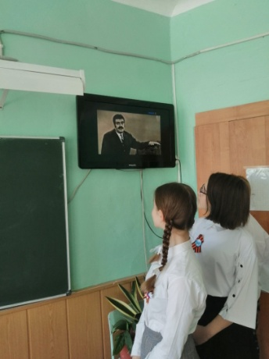

В 6-4 классе прошёл урок мужества «Песни о войне». Ребята познакомились с историей создания песни "Журавли", другими замечательными песнями, посвященными Великой Отечественной войне. Вместе с классным руководителем Торба Л.В. ребята исполнили эту очень трогательную песню.

МНЕ КАЖЕТСЯ ПОРОЮ, ЧТО СОЛДАТЫ  
С КРОВАВЫХ НЕ ПРИШЕДШИЕ ПОЛЕЙ,  
НЕ В ЗЕМЛЮ НАШУ ПОЛЕГЛИ КОГДА -ТО,

А ПРЕВРАТИЛИСЬ В БЕЛЫХ ЖУРАВЛЕЙ.....

Ребята из 4-4 класса (классный руководитель Алешина Т.В.) посетили выставку, посвященную героям Омской земли, защищавшим нашу страну в годы Великой Отечественной войны!

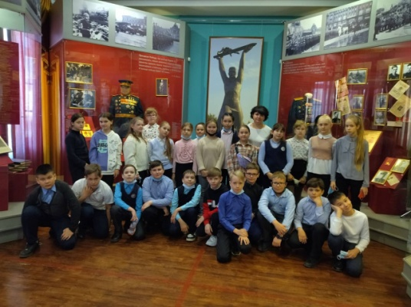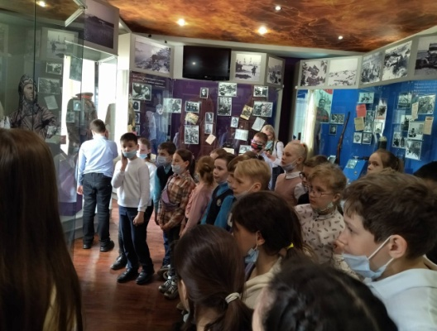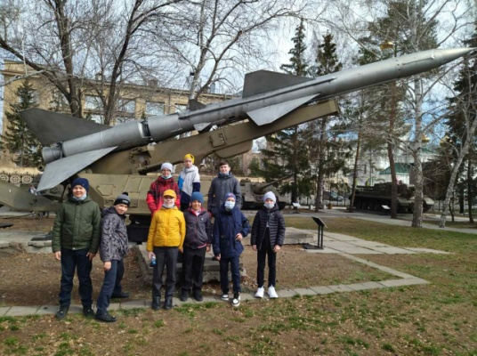

В школе на втором этаже расположен Зал Воинской Славы. К празднику Великой Победы была организована акция «Вахта памяти у Знамени Победы». В карауле стояли самые достойные старшеклассники. Ну, а ребята из младших классов (1-2 класс) посещали уроки мужества здесь, чтобы узнать о тех далёких героических событиях.

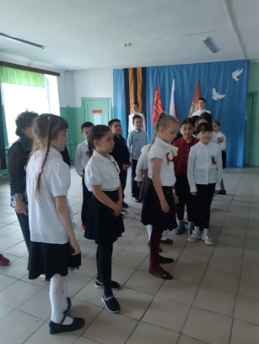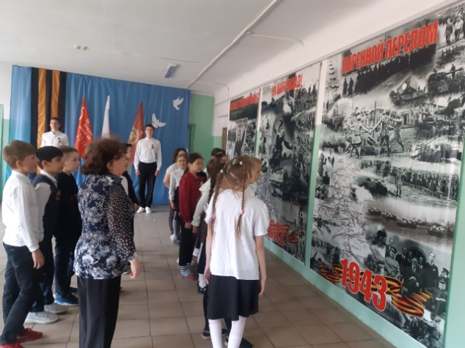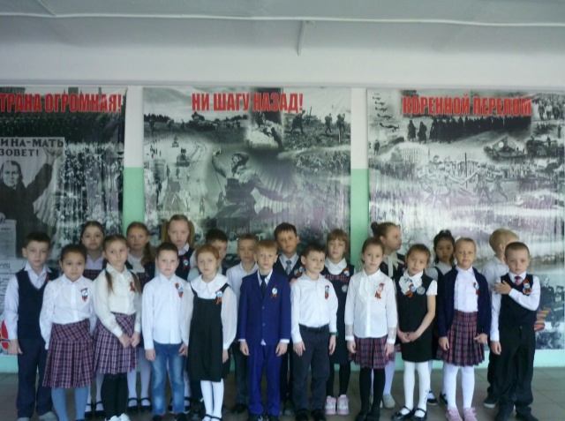

Какую страшную цену заплатил наш народ за Победу... По разным оценкам, из 27 миллионов погибших, около 13 миллионов - дети! Ребята из 6-5 класса вместе с классным руководителем, учителем истории Федоровой С.В. представили 6-классникам литературно- музыкальную композицию "Маленькие герои Большой войны"

*«Дети войны, вы детства не знали. Ужас тех лет от бомбёжек в глазах.*

*В страхе вы жили. Не все выживали. Горечь-полынь и сейчас на губах…»*

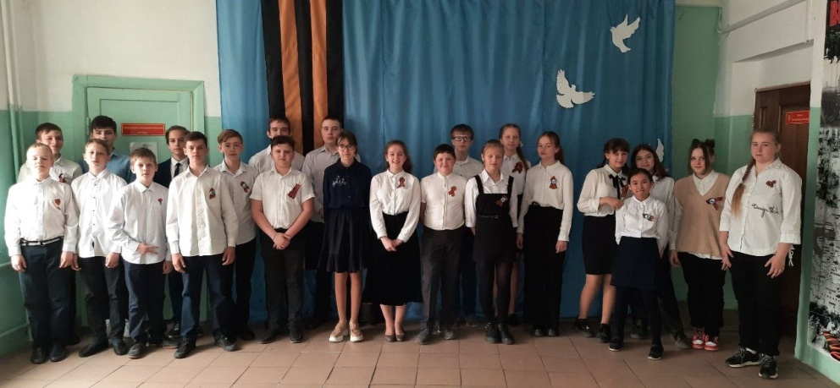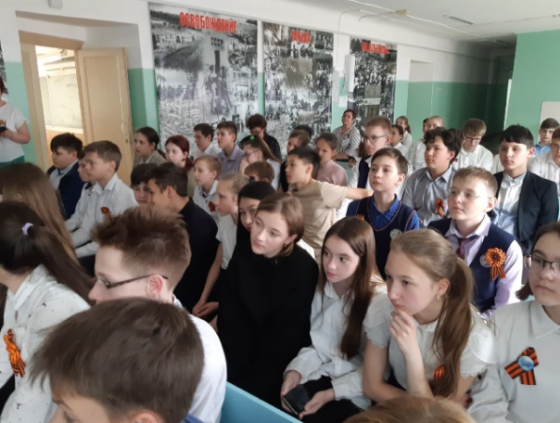

Обучающиеся 1-1 и 3-1 классов (классный руководитель Тарута М.А.) съездили на экскурсию в летно-технический колледж. Посетили музей, в котором узнали об истории Омской военной авиационной школы пилотов, об истории летательных аппаратов. Посидели в кабине вертолёта и самолёта, было очень интересно.

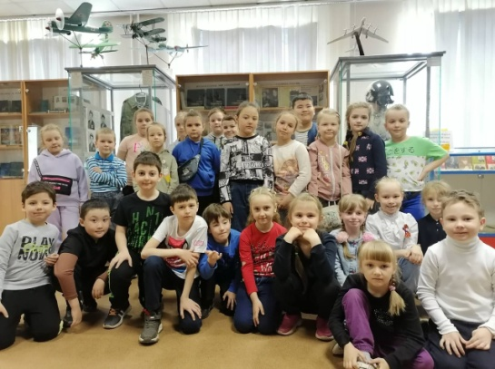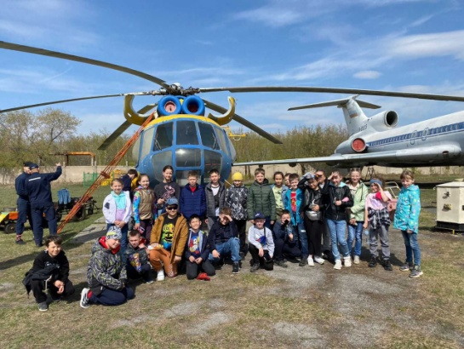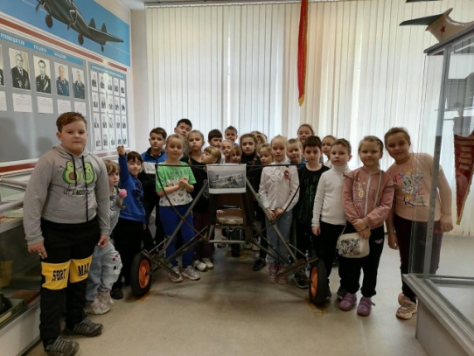

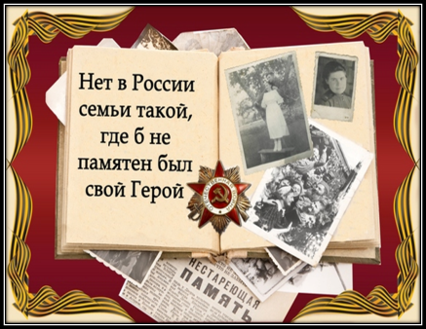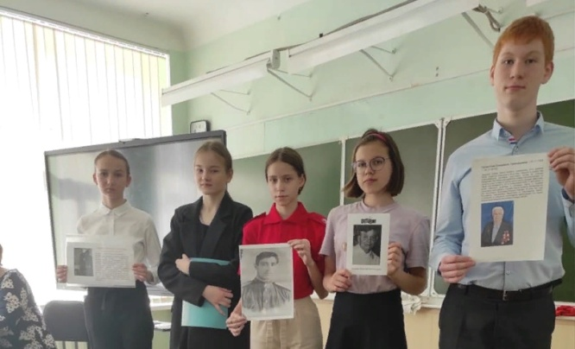Разнообразны темы классных часов, посвященных героическим событиям Великой Отечественной войны. В каждой семье - свой герой! Ребята из 7-3 класса вместе с классным руководителем Германовой Р.Ф. провели классный час "Вклад моей семьи в годы Великой Отечественной войны".

В канун праздника Великой Победы спортивная борьба развернулась между школьными сборными по футболу. Звание сильнейших разыграли шестиклассники и семиклассники под руководством опытных наставников Оверко В.В. и Захарова С.Б. Рядом находились болельщики, которые поддерживали свои команды. Некоторые прохожие тоже останавливались, чтобы посмотреть, потому что страсти разгорались нешуточные. Основное время завершилось равным счетом 4:4. Исход турнира решило пенальти 2:1 в пользу семиклассников! Но проигравших в поединке нет! Победили все!!!

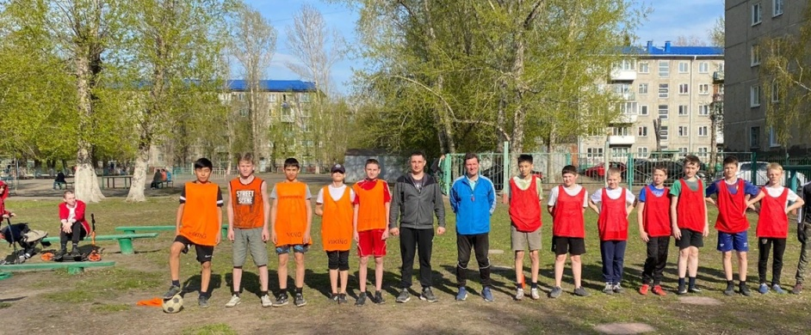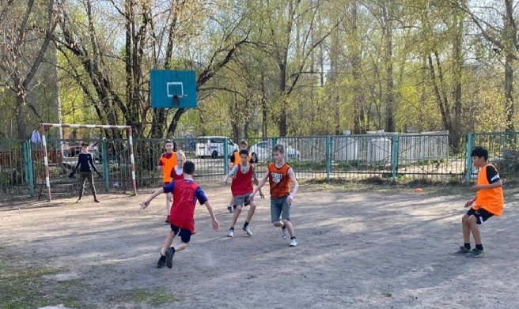

УРА!!! ПОБЕДА!!!

Волкова Полина, Зелинская Кристина

***9 мая – день Великой Победы***

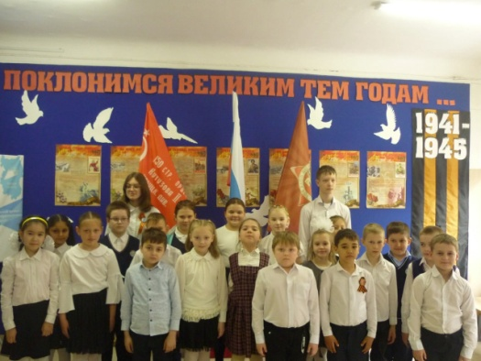 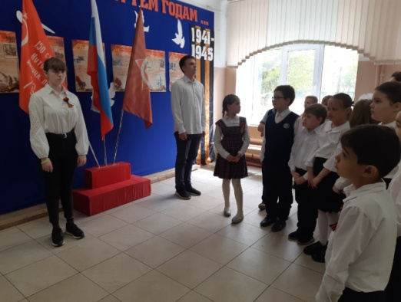 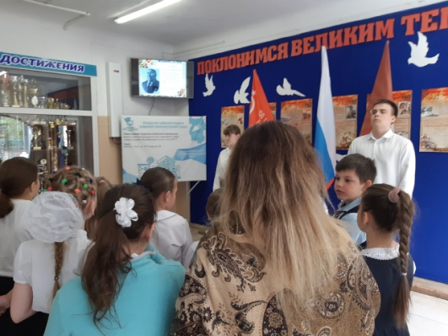

Уроки Победы проходили у Знамени Победы и Флага Бессмертного полка в фойе (2-4 класс), где шла презентация, сделанная на основе материала, собранного за несколько лет ребятишками и учителями в рамках акции «Я помню, я горжусь!». Каждому герою, будь то участник войны или труженик тыла, был посвящён отдельный слайд. Эта презентация длится долго, можно стоять часами. Некоторые ребята уже покинули стены школы, а память об их родственниках будет храниться.

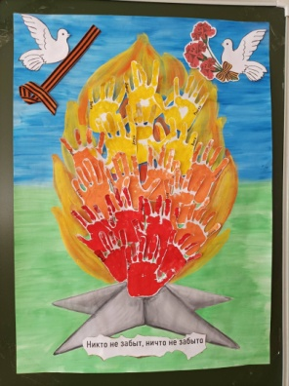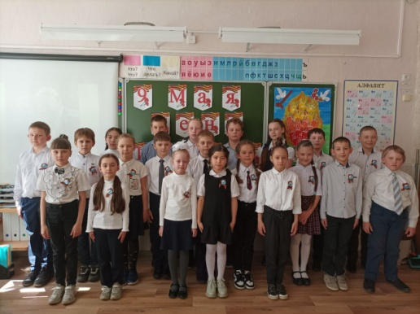

Ребята из 3-4 класса (классный руководитель Ершова А.В.) провели Классный огонек, посвяшенный 77-летию Победы в Великой Отечественной войне 1941-1945 годов.  
  
Пусть в каждом доме смех звучит,  
В согласии живёт пусть вся планета.  
Пусть памяти огонь горит,  
Как символ доблестной победы!

Экскурсия в Музей Воинской Славы (2-4 класс). Основная экспозиция «Навечно в памяти» посвящена событиям Великой Отечественной войны: сражениям за Москву, Сталинград, битве на Курской дуге, блокадному Ленинграду. Один из разделов знакомит посетителей с жизнью омичей в тылу. На площадке под открытым небом «Оружие Победы» представлена тяжелая военная техника: пушки, минометы, гаубицы, танки, минометное орудие «Катюша».

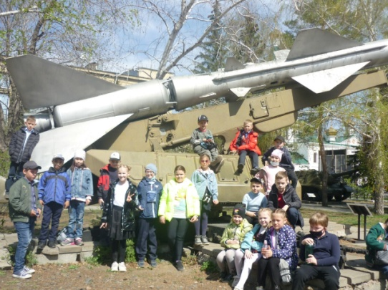 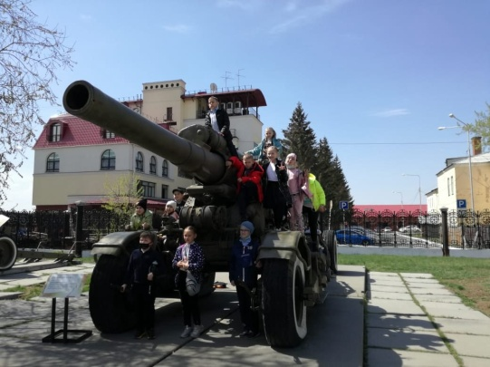 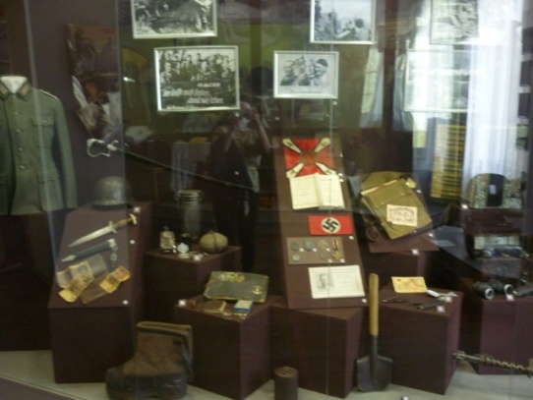

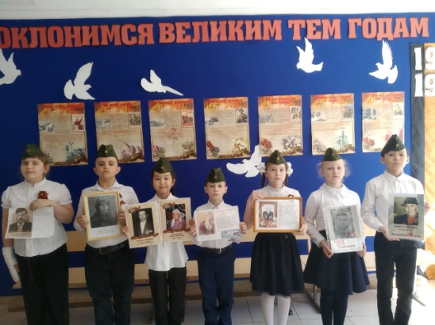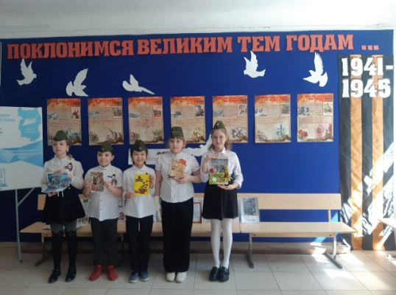3-3 класс готовился к празднику заранее: ребята собрали и оформили информацию о своих родственниках, воевавших на фронтах той далёкой война, сделали открытки своими руками и подписали их Савченко Мария, Рыжих Валерия, Сивохин Ярослав, Нестеренко Эвелина. Открытки получились великолепные.

Пусть Великий День Победы  
Только счастье принесет!  
Озаряет мирным небом  
 И зовет мечту в полет!

Данная информация размещена на страничках в контакте, с ней может познакомиться любой желающий. Например, на страничке нашей школы в контакте <https://vk.com/houseschool17>, а также на

[#навигаторыдетства](https://vk.com/feed?section=search&q=%23%D0%BD%D0%B0%D0%B2%D0%B8%D0%B3%D0%B0%D1%82%D0%BE%D1%80%D1%8B%D0%B4%D0%B5%D1%82%D1%81%D1%82%D0%B2%D0%B0), [#мыпомним](https://vk.com/feed?section=search&q=%23%D0%BC%D1%8B%D0%BF%D0%BE%D0%BC%D0%BD%D0%B8%D0%BC), [#9мая](https://vk.com/feed?section=search&q=%239%D0%BC%D0%B0%D1%8F), [#навигаторыдетства_омскаяобласть](https://vk.com/feed?section=search&q=%23%D0%BD%D0%B0%D0%B2%D0%B8%D0%B3%D0%B0%D1%82%D0%BE%D1%80%D1%8B%D0%B4%D0%B5%D1%82%D1%81%D1%82%D0%B2%D0%B0_%D0%BE%D0%BC%D1%81%D0%BA%D0%B0%D1%8F%D0%BE%D0%B1%D0%BB%D0%B0%D1%81%D1%82%D1%8C)

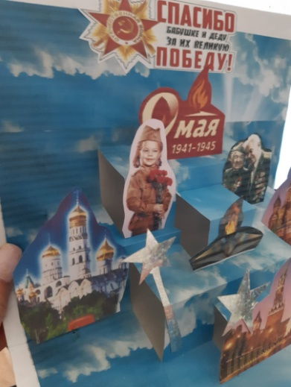 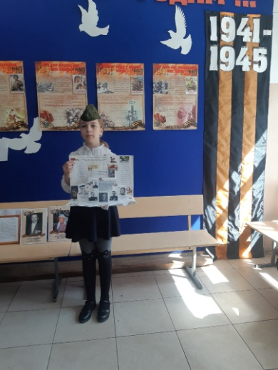 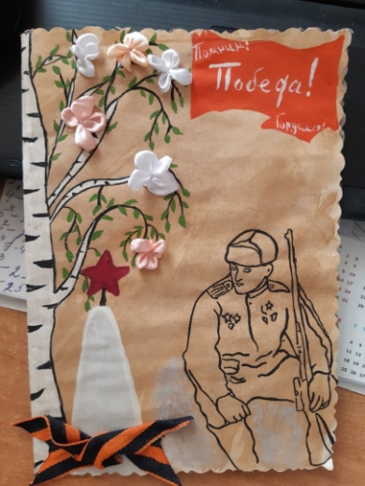 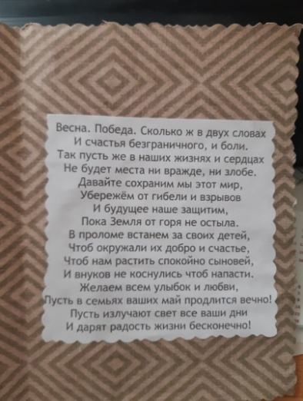

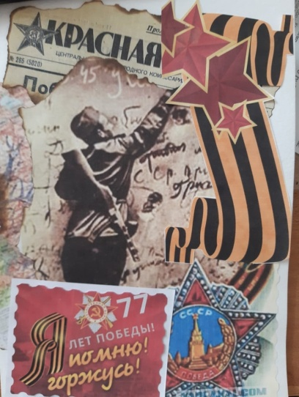 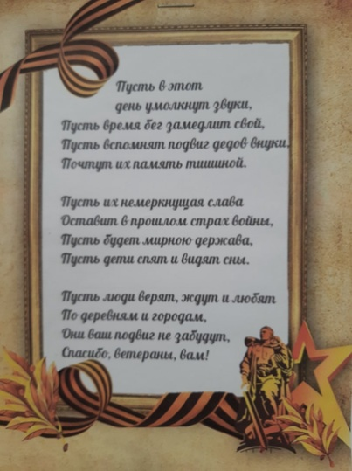 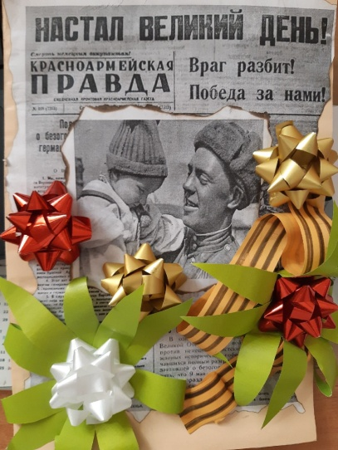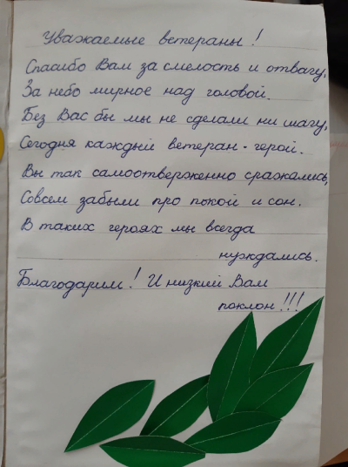

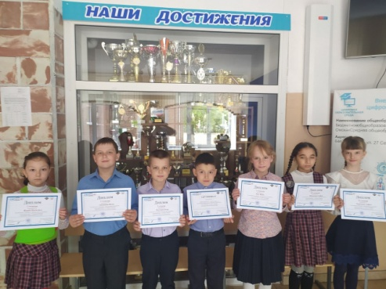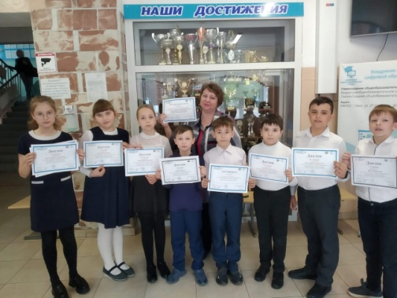Обучающиеся 3-3 и 2-5 классов приняли участие в Международном видеомосте "Помним! Гордимся!", посвященном 77-летию Победы в Великой Отечественной войне. Ребята приняли участие в конкурсе "Открытка ветерану". Дипломы 1-степени получили: Шабалин Роман, Нестеренко Эвелина, Рыжих Валерия, Осипов Артем, Шплецер Егор, Синицин Иван, Журба Василиса, Фот Инна, Костерев Егор. Дипломы 2-степени получили Савченко Маша, Рассудихин Егор, Березань Софья, Дипломом 3-степени награждены Сивохин Ярослав, Шмакова Софья. Классные руководители Мельникова Е.П. и Яцына С.Н. по итогам мероприятия отмечены Благодарственными письмами.

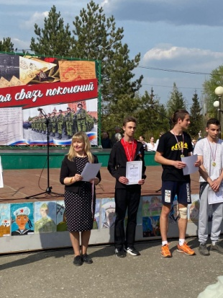

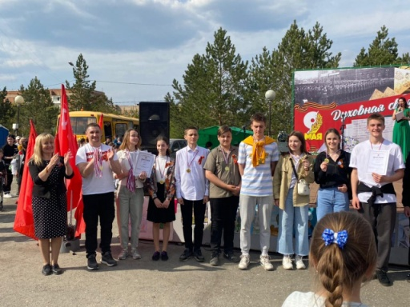Как символично, что в День Победы прошла церемония награждения за победу в общекомандных соревнованиях допризывной молодежи ЦАО команды нашей школы во главе с наставником Оверко В.В. Эти соревнования проводятся с целью формирования у молодых граждан Российской Федерации прочных основ патриотического сознания, чувства верности долгу по защите Отечества, а также содействия становлению активной гражданской позиции. Поздравляем! Ура!! Победа!!!

Жусупова Адина, Чарушников Ярослав

***Итоги учебного года***

*Это наши таланты, наши звёздочки, с которых надо брать пример. Это отличники и хорошисты, с чем мы их сердечно поздравляем. Нам кажется, что особенно нужно поздравить тех, кто в этот список попал впервые.*

**2-1 класс** Классный руководитель **Шенк Снежана Анатольевна** Отличники: Вахрушева Н., Костин А. Хорошисты: Иванкова А., Кайрбеков С., Кайрбекова А., Кожевников Б., Кузлякина В., Кушникова А., Осипенко Б., Палагина П.

**2-2 класс** Классный руководитель **Гострый Татьяна Анатольевна** Отличница: Бугаева К. Хорошисты: Арнольд В., Аубакирова З., Варежкина М., Горбачев Д., Главинская М., Гувер Н., Журавлёв Д., Нурахметов А., Стасева А., Хананов Р., Шихов Р., Шмальц А., Штраус Н.

**2-3 класс** Классный руководитель **Решетняк Ирина Александровна** Отличники: Аксенов Н., Гавриленко И., Карпекина В., Махмутов В., Морозова С., Пенькошин Д., Шинкевич Е., Якушина А. Хорошисты: Иванова Е., Ильницкий В., Кайдаш А., Сагандыков А., Сальников И., Середов П., Слатвинская А., Феофилактова Е., Фролов А., Харчиков С., Чернышева Д., Юров Н., Аукенов Д.

**2-4 класс** Классный руководитель **Наранович Елена Анатольевна** Отличники: Карчевская М., Шворина П., Шумаков В. Хорошисты: Беляев Т., Волошина А., Диденко К., Злобин Е., Когут Е., Мароченко А., Мкртчян Л., Панин М., Ровенский А., Скокова В., Чупрунова В., Шуман А., Ткаченко К.

**2-5 класс** Классный руководитель **Мельникова Елена Петровна** Отличники: Беляев А., Валова Е., Медведев Т., Олейник М., Перетяк Т., Подаляк Д., Пшембаев Н., Сулимов А., Шульженко М. Хорошисты: Березань С., Воскобойник М., Гусак М., Догадина С., Животова А., Журба В., Косорукова К., Костерев Е., Нестерова В., Никифоров А., Падерина А., Польща А., Попов Я., Синицин И., Цисевич В., Фот И., Шмакова С.

****3-1 класс** Классный руководитель **Тарута Марина Александровна** Отличники: Бортников Р., Вайц А., Бушуева М., Гурина В., Гудович А., Касенова Р., Ураева С., Фёдоров Д., Таракановская Э. Хорошисты: Амиров К., Архипов Я., Двинянина А., Демаков Н., Оболдина А., Рыжкова З., Вайц А., Войтович А., Сулейменова С., Кукскаузен Е., Золотова Э.

**3-2 класс** Классный руководитель **Гострый Татьяна Анатольевна** Отличники: Андриевская Е., Валова З., Емельяненко К., Кондяков А., Размерова П., Чупин А., Чаппаров Д. Хорошисты: Айвазов З., Дорчинян Ш., Джапарова М., Панухина Е., Плесовских А., Утебай А., Трубина С., Тлепова И., Сошко Д., Хусаинов А.

**3-3 класс** Классный руководитель **Яцына Светлана Николаевна** Отличники: Ауст П., Горбонос Е., Дощанов Т., Жапарова А., Лукин С., Шплецер Е., Нестеренко Э., Фатьянова М., Савченко М., Рыжих В. Хорошисты: Осипов А., Букреев Д., Коробкова Е., Паутов В., Рассудихин М., Савинцева С., Хоменко М., Хоменок Р., Шелепов Т., Маслов Д., Терентьев С.

**3-4 класс** Классный руководитель **Ершова Анна Владимировна** Отличники: Барсуков Р., Дроздецкий А., Дудко С., Поталиченко З., Фрик А. Хорошисты: Андреева С., Ахметова З., Власова Е., Зайдова И., Колмакова А., Нахаев М., Новикова Я., Осипова В., Романов С., Утипова А., Шевелева С.

**4-1 класс** Классный руководитель **Оверко Надежда Александровна** Отличники: Беспалов Ю., Вакулин Т., Узбаева М., Нелюбина Д. Хорошисты: Белоусова В., Василькова В., Гоппе Н., Животов А., Искакова С., Косорукова А., Кузьменко И., Приходько П., Сумин П., Таланов Ю., Филимонов Р., Фирсов А.

**4-2 класс** Классный руководитель **Третьякова Алена Дмитриевна** Отличники: Дарчинян А., Кучугорова Ю., Ибраева З., Шкиль С., Скляров М. Хорошисты: Беляев Д., Веселовский М., Максутова Д., Ермакова А., Григорчук И., Худякова А.

**4-3 класс** Классный руководитель **Решетняк Ирина Александровна** Отличники: Аникина А., Гришечкина М., Столярова В., Хазанова С., Шильников М., Шплецер А., Шустов П. Хорошисты: Голикова А., Зимина М., Калягина М., Кирильчик К., Криницын Р., Лемешев П., Мельникова С., Мукушева А., Рубанов В., Сериков А., Сидоров А., Угрюмов Е., Цуркан С., Студеникина Т., Столярова В., Щиголев Р.

**4-4 класс** Классный руководитель **Алешина Татьяна Валерьевна** Отличники: Аксенова А., Джаркин С., Ильичева С., Рунин Д. Хорошисты: Афонина Е., Вдовенко И., Гаркавенко И., Герасимова А., Голуб А., Губайдулин Д., Дегтярев И., Дернова В., Дякив М., Каленник А., Ткач М., Копылова В., Трачевский Д., Шаймарданов Э., Корб М., Ташекова А.

**4-5 класс** Классный руководитель **Гольцер Евгения Валентиновна** Отличники: Кальчевская Т., Фадеева О., Русакова Р., Толмачева С. Хорошисты: Вдовин В., Буренков Е., Воскобойник Л., Григорьева П., Желябовская М., Кербер Е., Моржевилов Е., Павлов Д., Ракитина А., Постников М., Тыщенко Е., Чуклин Р., Шадрин Т., Шарыпова А., Шестаков Д., Краснова У.

**5-1 класс** Классный руководитель **Вильгельм Елена Олеговна** Отличница: Рыжков Я., Шайсултанова А. Хорошисты: Антоненко А., Верхозин Д., Дорошенко В., Менбариев Д., Фот А., Рябченко К., Соловьева О., Герасимова А., Павленкова С., Сулеев К.

**5-2 класс** Классный руководитель **Шорец Анастасия Борисовна** Отличники: Дьякова А., Дюжева С., Колмакова Е. Хорошисты: Афанасьева У., Васильева К., Володьков О., Мартинович А., Онопа И., Фадин Е., Шалаева В., Гайван В., Грецкий Е., Дудко М., Утебай Д., Чикин И., Муканов А., Новак К.

**5-3 класс** Классный руководитель **Добнюк Дарья Владимировна** Отличники: Таран С. Хорошисты: Волкова Н., Железный В., Демченко А., Кирьян В., Заровная С., Злобин Н., Иванов А., Матюхин Я., Никитина Д., Расторгуев В., Моисеенко В., Задесенцева Д., Масокин К., Мороз П.

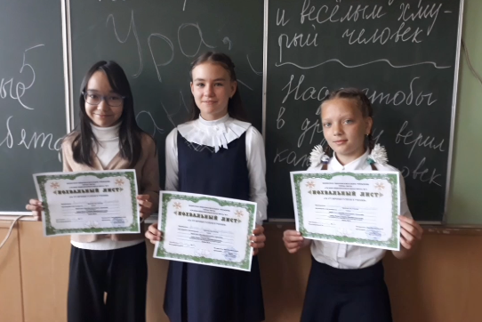**5-4 класс** Классный руководитель **Кичигина Марина Леонидовна** Отличники: Аргат З., Жусупова А., Рашитова А., Фризен Е., Сараева Е. Хорошисты: Анохина А., Артюх М., Ахременко Д., Гефлинг И., Дулатов А., Кайрбеков Д., Лелюх А., Лелюх А., Прохоров В., Суслова А., Чарушников Я., Карапетян М., Могилев Д., Тумилович Я., Ратушный Е.

**6-1 класс** Классный руководитель **Кочерыжкина Ольга Борисовна** Хорошисты: Аллес С., Герасимова П., Дехтяренко Д., Климов К., Мельников А., Плисов С., Сагандыков А., Попова В.

**6-2 класс** Классный руководитель **Коренная Елена Алексеевна** Отличница: Дербышева К. Хорошисты: Айтансыкова Д., Байдулетова Д., Ремденок Е., Шевченко А., Каспрышина Е., Мокеева Н., Назаров А., Яготина Е., Рофаль И., Фот А.

**6-3 класс** Классный руководитель **Горяева Марина Викторовна** Отличница: Полыгалова Д. Хорошисты: Беккер Д., Косенок А., Лизунов А., Нахаева Е., Селезнев К., Цветков Р., Чадная В., Чадная В., Шпук А., Осипов Д., Угарова Д., Чалык И.

**6-4 класс** Классный руководитель **Торба Лариса Викторовна** Отличники: Блинова А., Егоркина Д., Клокова А., Мазок В., Короткова А. Хорошисты: Абрамов Е., Максутов Р., Дьяченко Е., Сауков А., Туровская А., Усенко М., Савич А., Рамазанов К., Аубакирова С., Комар Е.

**6-5 класс** Классный руководитель **Федорова Светлана Васильевна** Отличница: Радионова М. Хорошисты: Вологодская Е., Голдырева К., Данилов В., Андросова А., Дрезглова В., Клёстер Т., Погребовский Н., Кальчевская А., Митрофанова В., Степанова В., Смирнов И., Федосеев М., Филатов Д., Чуклин К., Хамов Е., Хананова З., Шишина А.

**7-1 класс** Классный руководитель **Колонтай Виктория Ивановна** Отличница: Угрюмова А., Пасько А. Хорошисты: Войтович А., Воронков Д., Ионин А., Кох А., Мукушева О., Страшенко Р., Шестакова А., Алиева С., Бояркин Б., Галлимулин В., Оразаева А., Тулеуов А.

**7-2 класс** Классный руководитель **Соколова Виктория Геннадьевна** Отличница: Васильева В. Хорошисты: Мальчихина Е., Сергеева Ю., Скакун Е., Шарипова Т.

**7-3 класс** Классный руководитель **Германова Римма Фёдоровна** Отличники: Галибин А., Заикина А., Самсонов Д., Сараева В., Яркова Я. Хорошисты: Граков С., Винникова Е., Колдакова Д., Костюшко Е., Костылева А., Кривко Е., Ровенская Д.

**7-4 класс** Классный руководитель **Савенок Юлия Александровна** Отличники: Гольцер А., Жансеитова Д. Хорошисты: Беляева М., Ермола Е., Зотов Н., Максименко М., Шевчук Е., Колупанко Е., Лобова Е., Чернуха М.

**7-5 класс** Классный руководитель **Беляева Наталья Михайловна** Отличница: Тумилович А. Хорошисты: Алеева Э., Горбачева Е., Варданян М., Вормсбехер А., Казаков Е., Кондруцкая К., Шестакова А., Егорова А., Мачулов Д., Шапорева Д.

**8-1 класс** Классный руководитель **Дюжева Инна Анатольевна** Отличники: Криницына А., Курбацкая Е., Мелошникова Е., Смелая Д. Хорошисты: Ананьев Т., Демьянова В., Дябина В., Забоева А., Ильницкий И., Коновалова Н., Онопа В., Рахвалова А., Синёв И., Субботина О., Молочкова М.

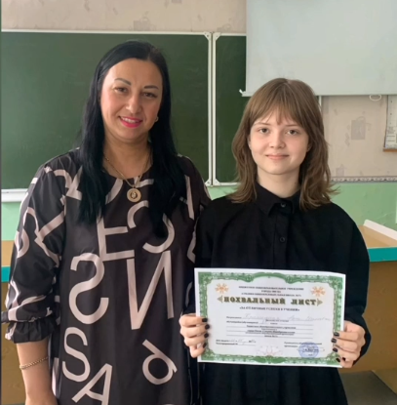**8-2 класс** Классный руководитель **Кириченко Наталья Васильевна** Отличники: Екимова В., Искакова А., Лисовол В., Масалов А. Хорошисты: Васильев С., Демидик К., Кузнецова Е., Галицкий М., Пономарёв А., Савич В., Тараторина Ю., Чубарова К.

**8-3 класс** Классный руководитель **Надыкто Анастасия Александровна** Хорошисты: Костромина К., Варданян С., Гаёв К., Ташеков А., Мустафина С., Утеуп А., Хохлов В.

**8-4 класс** Классный руководитель **Семенова Анастасия Дмитриевна** Отличница: Герасименко М., Савельева А. Хорошисты: Савина К., Хасенова А., Бань А., Бинерт М., Асанов Д., Баганец М., Варавва П., Гребенюк Д.

**9-1 класс** Классный руководитель **Коржова Татьяна Васильевна** Отличники: Аргат Я., Игнатенко А., Сеткалиев Д. Хорошисты: Бегизов Е., Березенкова П., Горбонос С., Дементьева А., Ермошенко С., Князькова К., Кулеш А., Кукоба А., Лыба Я., Осипова В., Подаляк Д., Пономарева Д., Притужалов З., Романова А., Фёдоров Д., Хисамутдинова А.

**9-2 класс** Классный руководитель **Каспирович Валентина Антоновна** Отличники: Торгомян Н., Чадная К. Хорошисты: Борзова А., Гудович А., Коробчук П., Лаптий А., Рамазанова К., Гайван Д., Бугаёв И., Константинов В.

**9-3 класс** Классный руководитель **Шеина Оксана Валерьевна** Хорошисты: Диденко В., Кубракова А., Шулпина С., Сухоносова С., Петлюк Е, Петракова Е., Пинигина А., Самойлова Я.

**9-4 класс** Классный руководитель **Оверко Владимир Владимирович** Отличница: Семеняк А. Хорошисты: Бежецкий П., Земцов М., Жусупов И., Копылова К., Скуратова Д., Угаров Е., Гаврилова Я., Житкова А., Зейдин Р., Карпухина А., Клевцова В.

**10-1 класс** Классный руководитель **Науменко Татьяна Владимировна** Отличники: Дюжева Е., Ли В., Шепталина В., Якоб С. Хорошисты: Волкова П., Гершенкоп Д., Гершенкоп Э., Досаев А., Зотеева А., Клтмова А., Курочкин А., Ьакшеева В., Середа А., Черников М., Шелнпова А., Шенфельд П.

**10-2 класс** Классный руководитель **Михейкина Нина Витальевна** Отличники: Акулова А., Аношкина В., Зелинская К., Шандронкина К, Шапорева А. Хорошисты: Антонов К., Климашонок А., Кравцова С., Мартын Э., Плум Я., Рогачёва М., Рыльская С., Файзрахманова Д., Шипицина А.

**11-1 класс** Классный руководитель **Родионова Марина Викторовна** Отличники: Кирильчик А., Усенко Е. Хорошисты: Ахметова А., Бедарева И., Копабаева С., Митрофанов Н., Мишечкина О., Осипенко А., Пипко С., Стибленко И., Фот М., Шульженко Н.

**11-2 класс** Классный руководитель **Васина Лариса Валерьевна** Отличники: Веймер И., Гутыря Т., Мануйлова А., Нерсисян Н. Хорошисты: Бузько А., Валова А., Витренко Я., Гаврилова Д., Гаусс Е., Дмитриенко С., Корнеева И., Лейпи У., Нерсисян А., Хрисанфов Д., Черников Р.

**Ура, каникулы!**

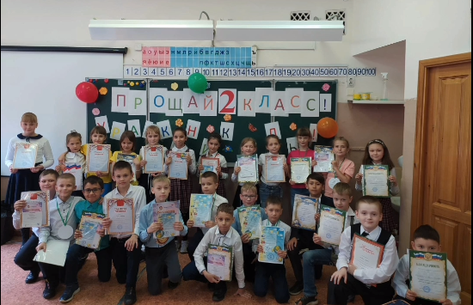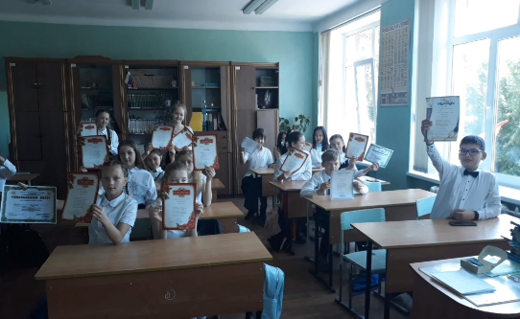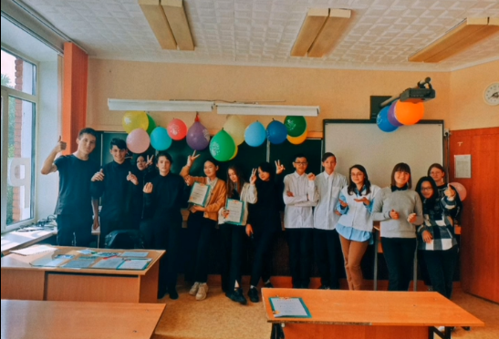

Вот и настал заслуженный и долгожданный отдых. Пусть каникулы будут наполнены смехом, весельем, теплыми днями и прекрасным и замечательным настроением. В последний учебный день во всех классах школы прошли торжественные классные часы.

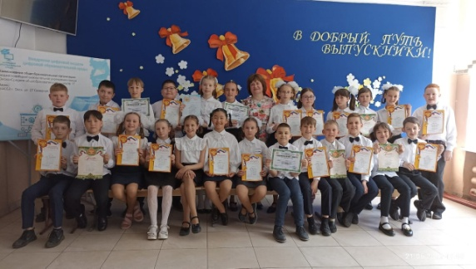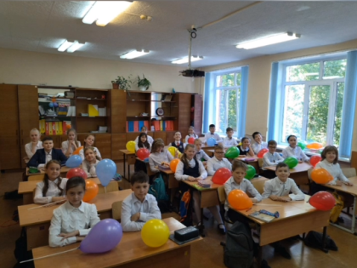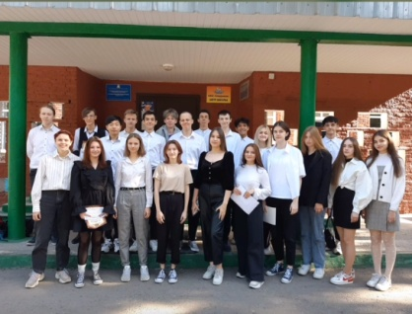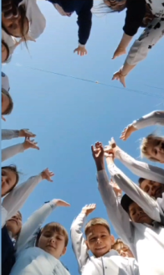

Сараева Екатерина

**Мир профессий**

Очень важно в жизни выбрать правильную профессию, чтобы утром хотелось бежать на работу, а не с трудом заставлять себя каждый день отправляться на каторгу. Лучше об этом задуматься в стенах школы, и не только в старших классах, но и начиная с младших.

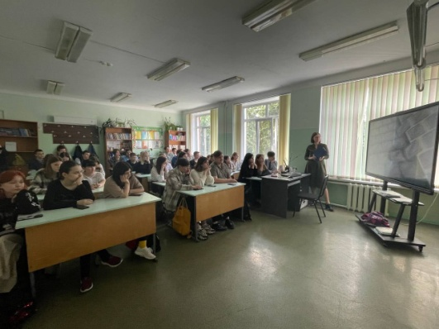В рамках социального партнерства школы и ОАО "Сладонеж" прошли профориентационные встречи обучающихся старших классов со специалистами предприятия, где ребята узнали много интересного. Компания «**Сладонеж**» - результат объединения опыта кондитерского производства, прогрессивных идей и новейших мировых технологий. История кондитерской фабрики «Сладонеж» берет свое начало в далеком 1964 году, с запуска хлебопекарных линий. На сегодняшний день, «Сладонеж» - крупнейший производитель кондитерских изделий в Сибири.

Основной выпуск продукции - печенье, вафли, вафельные трубочки, конфеты, пастильные изделия, пряники.

А вот ребята из 1-2 класса вместе с классным руководителем Наранович Е.А. побывали на кондитерской фабрике **"Новинка"**, теперь они отлично знают, как делают сладости, а еще они сами попробовали быть кулинарами... Очень вкусно!!!!

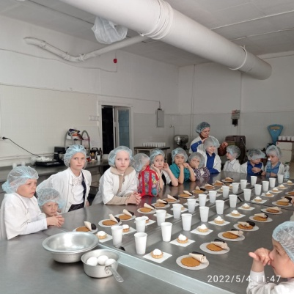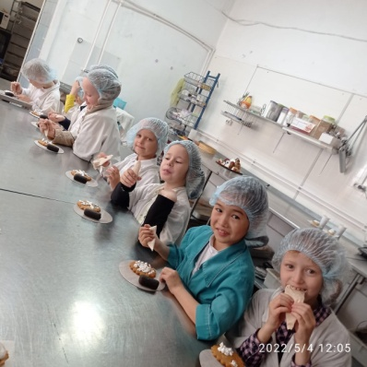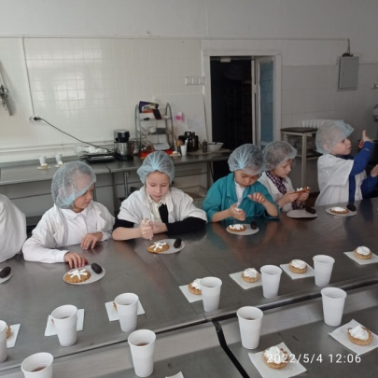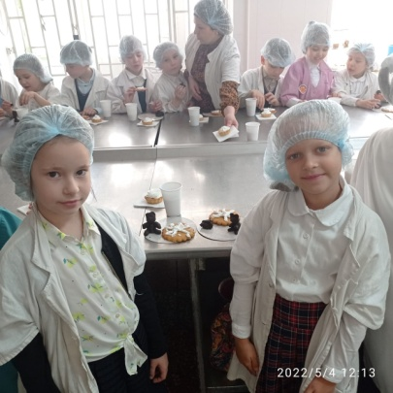

«Есть такая профессия – защищать Родину». Защищать Родину – это священный долг. Века проходят, а в памяти людей остаются те, кто когда-то геройски отстаивал свободу своей страны. Независимо от должности, звания этих людей ими гордятся и уважают, потомки помнят их дела и  подвиги. С одинаковым уважением относятся к Ивану Сусанину и к Михаилу Кутузову.

Особенность этой профессии в том, что приходится сталкиваться с трудностями, рисковать здоровьем и жизнью, ежедневно выполнять тяжелые физические нагрузки, а главное – быть патриотом своей Родины.

Много профессий хороших и разных, но профессия офицер- это даже не профессия это призвание. Если человек решил посвятить свою жизнь стране, он понимает, что его жизнь будет принадлежать стране, что он будет ограничен в своих потребностях и возможностях не на год как срочный солдат, а на всю жизнь.

Обучающиеся 10 классов под руководством Оверко В.В. постигали азы военного искусства на базе **Бронетанкового училища**. По итогам обучения парни получили зачет по модулю "Учебные сборы" Молодцы!!!

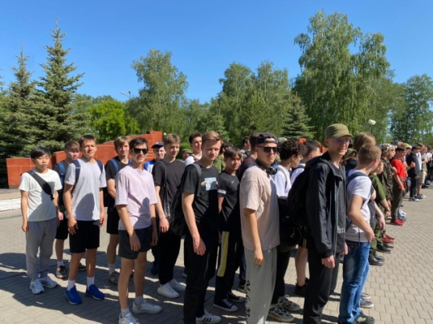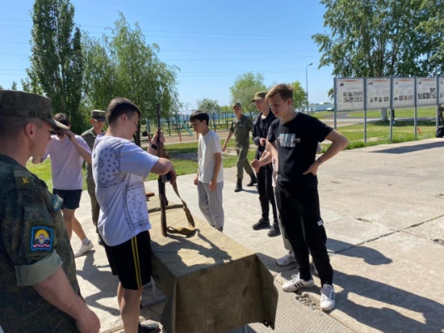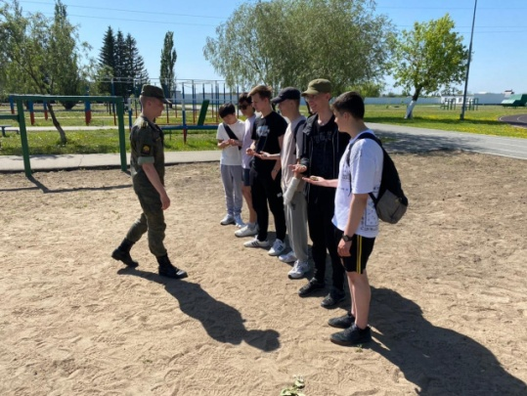

Назарчук Дмитрий

**Учредитель: Калугина О.В.— директор**

Редакторы: Кичигина М.Л. Корреспонденты: Назарчук Дмитрий, Сараева Екатерина,

Жусупова Адина, Волкова Полина, Зелинская Кристина, Чарушников Ярослав

Газета доступна на сайте: http://ou17.omsk.obr55.ru/